UNIVERSIDADE FEDERAL DO RIO GRANDE - FURG

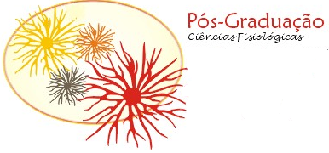
59ª DEFESA DE TESE
DOUTORADO
Título: “Modulação da toxicidade do óxido de grafeno no bivalve Ruditapes philippinarum: modulação do cobre e condições ambientais”
Doutoranda: Roberta Socoowski Britto
Banca: Profº. Dr. Jose María Monserrat (Orientador); Profª. Dra. Juliane Ventura Lima (Co-orientadora FURG); Profª. Dra. Juliana Zomer Sandrini (FURG); Prof. Dr. Luiz Eduardo Maia Nery (FURG), Profº. Dr. Marcos Alexandre Gelesky (FURG) e Profº. Dr. William Gerson Matias (UFSC)
Local: Auditório do C3/ Campus Carreiros da FURG
Data: 26/05/2017
Hora: 08:30 hs

